

Técnicas de elaboración de productos de repostería y gestión administrativa ambiental

Breve descripción:
Este componente formativo tiene como objetivo fundamental que el aprendiz desarrolle habilidades prácticas para la elaboración de diversos productos de repostería, aplicando técnicas estandarizadas, controles de calidad e inocuidad, así como competencias administrativas para la gestión de costos, formatos de producción y manejo ambiental de residuos, según la normativa vigente.
_______________________________________________________________________
Marzo 2026
Tabla de contenido
Introducción 1
1. Terminología técnica en repostería 3
2. Masas básicas: clasificación y técnicas de elaboración 8
2.1. Masas quebradas (masa brisa, masa sucrée, masa sablee) 9
2.2. Masas batidas (bizcochos, piononos, magdalenas) 11
2.3. Masas hojaldradas (hojaldre común, hojaldre invertido) 15
2.4. Masas escaldadas (pasta choux) 17
2.5. Masas fermentadas (brioche, roscones) 18
3. Jarabes, fondant, cremas, coberturas y salsas básicas 20
3.1. Jarabes: simple, aromatizado, de azúcar invertido 20
3.2. Cremas: pastelera, mantequilla, chantilly, diplomática, muselina 21
3.3. Coberturas: chocolate, ganache, espejo 22
3.4. Salsas dulces: caramelo, frutos rojos, chocolate, inglesa 23
3.5. Fondant: cubierta y modelable 24
4. Productos de repostería: técnicas especializadas 26
4.1. Budines y natillas 26
4.2. Bavarois, mousses y soufflés 27
4.3. Postres helados (semifríos, helados, sorbetes) 29
5. Fundamentos de decoración en repostería 30
5.1. Círculo cromático: colores primarios, secundarios e intermedios 30
5.2. Técnicas básicas de decoración: manga pastelera, boquillas, glaseado 31
5.3. Presentación y emplatado de postres 32
6. Control de calidad e inocuidad en la elaboración 33
6.1. Parámetros de calidad en productos de repostería 33
6.2. Aplicación de BPM durante la elaboración 36
6.3. Puntos críticos de control en procesos de repostería 37
6.4. Normas de seguridad ocupacional en la cocina 39
6.5. Normativa ambiental aplicada 40
7. Costos de producción en repostería 42
7.1. Conceptos básicos: costo directo, indirecto, fijo, variable 42
7.2. Cálculo de rendimientos y mermas 43
7.3. Fijación de precios de venta 45
8. Formatos y registros de producción 50
8.1. Tipos de formatos 50
8.2. Diligenciamiento correcto de formatos 52
8.3. Reporte de novedades e incidencias 53
9. Manejo y disposición de residuos 55
9.1. Concepto y caracterización de residuos 55
9.2. Clasificación de residuos: orgánicos, inorgánicos, peligrosos 56
9.3. Técnicas de manejo: segregación en la fuente, almacenamiento temporal…. 57
9.4. Legislación ambiental aplicable 60
Síntesis 63
Glosario 65
Referencias bibliográficas 68
Créditos 71

Introducción
La capacidad de elaborar productos de repostería con técnicas estandarizadas, asegurando la calidad e inocuidad, constituye el núcleo fundamental del quehacer profesional en este campo gastronómico. El componente formativo Técnicas de elaboración de productos de repostería y gestión administrativa ambiental está diseñado para que el aprendiz desarrolle una comprensión profunda de los procesos productivos, desde la selección y manejo de ingredientes hasta la presentación final de los productos, incorporando criterios técnicos, sanitarios y administrativos que garantizan un desempeño profesional integral y responsable (SENA, 2020).
La repostería, como disciplina que combina ciencia, arte y técnica, exige del profesional no solo el dominio de las preparaciones tradicionales, sino también la capacidad de gestionar eficientemente los recursos, controlar los costos de producción, garantizar la inocuidad de los alimentos y minimizar el impacto ambiental de su actividad. Este componente formativo aborda, de manera articulada, estos cuatro ejes fundamentales: las técnicas de elaboración, el control de calidad, la gestión administrativa y el manejo ambiental, proporcionando al aprendiz las herramientas conceptuales y procedimentales necesarias para desenvolverse con éxito en el sector productivo (Gisslen, 2014).
Durante el desarrollo de este componente, el aprendiz identificará los principios técnicos que rigen la elaboración de masas, cremas, coberturas y postres; aplicará criterios de calidad e inocuidad en cada etapa del proceso; calculará costos y rendimientos; diligenciará formatos de producción; y gestionará adecuadamente los residuos generados, todo ello en concordancia con la normativa sanitaria, laboral y ambiental vigente en Colombia. Este enfoque integral sienta las bases para un desempeño profesional ético, competitivo y sostenible en el campo de la repostería.

Terminología técnica en repostería
El dominio del lenguaje técnico constituye el primer paso para la profesionalización en el arte de la repostería. Contar con un vocabulario preciso y estandarizado permite al aprendiz interpretar correctamente recetas, comunicarse en efecto con otros profesionales del sector, comprender la literatura especializada y ejecutar procedimientos con exactitud. Según Gisslen (2014), "la precisión terminológica en repostería no es un lujo académico, sino una necesidad operativa, pues pequeñas variaciones en la interpretación de un término pueden alterar significativamente el resultado final de una preparación" (p. 45).
A continuación, se presentan los términos fundamentales que todo profesional de la repostería debe conocer y aplicar en su práctica diaria, presentados en formato de tabla para facilitar su consulta:
- Términos de repostería
Término | Definición
Amasar. | Acción de mezclar y trabajar una masa para desarrollar la red de gluten (en masas fermentadas) o para integrar homogéneamente los ingredientes (en masas quebradas), el amasado puede realizarse manualmente o con amasadora mecánica, y su duración e intensidad varían según el tipo de masa.
Baño maría. | Técnica de calentamiento indirecto que consiste en colocar un recipiente con la preparación dentro de otro recipiente más grande que contiene agua caliente. Este método permite una cocción suave y uniforme, evitando que los alimentos se quemen o se sobrecalienten. Se utiliza para fundir chocolate, elaborar flanes, cheesecakes y algunas cremas.
Batir. | Incorporar aire a una mezcla mediante movimiento rápido y enérgico, utilizando batidor de varillas manual o batidora eléctrica. El batido puede tener como objetivos: emulsionar, airear, disolver o integrar ingredientes.
Blanquear. | Batir huevos o yemas con azúcar hasta obtener una mezcla espumosa, de color claro y que aumenta significativamente su volumen. Este proceso incorpora aire y disuelve parcialmente el azúcar, siendo fundamental en la elaboración de bizcochos y algunas cremas.
Caramelizar. | Calentar azúcar hasta que se funde y adquiere color ámbar, desarrollando sabores complejos y característicos. El proceso debe controlarse cuidadosamente, pues el azúcar puede pasar rápidamente de caramelizada a quemada.
Cremar. | Batir mantequilla con azúcar hasta obtener una mezcla suave, esponjosa y de color pálido. Este proceso incorpora aire y asegura que el azúcar se disuelva parcialmente en la grasa, contribuyendo a la textura final del producto.
Emulsionar. | Mezclar dos líquidos que normalmente no se combinan, como aceite y agua o grasa y líquido acuoso, logrando una suspensión estable. En repostería, ejemplos de emulsiones son la mayonesa, algunas cremas y los bizcochos que incorporan mantequilla y huevos.
Enharinar. | Espolvorear con harina un molde o superficie de trabajo para evitar que la preparación se adhiera. También se aplica a frutas o frutos secos antes de incorporarlos a masas, para evitar que se hundan durante el horneado.
Escaldar. | Sumergir un alimento brevemente en agua hirviendo y luego inmediatamente en agua con hielo para detener la cocción. Se utiliza para pelar fácilmente frutas y verduras (tomates, duraznos), para fijar color de vegetales verdes o para eliminar sabores amargos.
Fondant. | Pasta de azúcar de textura maleable utilizada para cubrir tortas (fondant de cobertura) o para modelar figuras decorativas (fondant modelable). Su elaboración requiere precisión en las proporciones y temperaturas.
Ganache. | Mezcla de chocolate y crema de leche caliente, cuya proporción determina su uso final: mayor proporción de crema para glaseados y rellenos líquidos, mayor proporción de chocolate para trufas y bombones.
Glasa. | Mezcla de azúcar glass con claras de huevo, jugo de limón o agua, utilizada para decorar y cubrir productos de repostería. Puede ser líquida (para cubrir) o más espesa (para decorar con manga).
Laminar. | Extender una masa en capas finas y uniformes mediante el uso de rodillo o laminadora. Técnica fundamental en la elaboración de hojaldre y masas para pastelería fina.
Macerar. | Dejar reposar frutas en azúcar, licor, almíbar o especias para que absorban sabores, se ablanden y liberen sus jugos. Proceso esencial en preparaciones como ensaladas de frutas, tartas y postres con frutas marinadas.
Mermar. | Reducir un líquido por evaporación mediante calor, con el objetivo de concentrar sabores y espesar. Se aplica en la elaboración de salsas, jarabes y algunas cremas.
Mice en place. | Término francés que significa "poner en su lugar". Se refiere a la organización y preparación previa de todos los ingredientes, utensilios y equipos necesarios antes de comenzar la elaboración. Esta práctica, fundamental en la cocina profesional, garantiza eficiencia, precisión y evita errores durante el proceso.
Montar. | Batir crema de leche (mínimo 35 % de grasa) o claras de huevo hasta que aumenten su volumen y se vuelvan espumosas y firmes. En el caso de la crema, se habla de "crema montada" o "chantilly"; en el caso de las claras, de "punto de nieve".
Punto de bola. | Etapa en la cocción del azúcar donde una gota del almíbar, al ser sumergida en agua fría, forma una bola de consistencia blanda o dura. Este punto es crítico en la elaboración de merengues, fondant y algunos caramelos.
Templar. | Técnica de estabilización del chocolate que consiste en controlar su temperatura a través de ciclos de calentamiento y enfriamiento, para obtener un producto final brillante, con textura crujiente y que no forme vetas blancas (florecimiento).
Nota. SENA, (2026).

Masas básicas: clasificación y técnicas de elaboración
Las masas constituyen la base estructural de innumerables preparaciones en repostería. Su clasificación responde a los ingredientes principales, el método de elaboración, los fenómenos fisicoquímicos involucrados y el resultado final esperado. Según McGee (2017), "comprender el comportamiento de los ingredientes durante la formación de las masas permite al repostero no solo seguir recetas, sino crearlas y adaptarlas con fundamento científico" (p. 562). Cada tipo de masa requiere técnicas específicas y un conocimiento profundo de las interacciones entre harinas, grasas, líquidos y agentes leudantes.
- Clasificación general de masas en repostería
Tipo de masa | Característica principal | Agente leudante | Ejemplos
Masas quebradas. | Textura crujiente y arenosa. | Principalmente vapor y químico. | Masa brisa, masa sucrée, masa sablée.
Masas batidas. | Textura esponjosa y aireada. | Aire incorporado durante el batido. | Bizcochos, magdalenas, piononos.
Masas hojaldradas. | Múltiples capas finas y crujientes. | Vapor generado entre capas. | Hojaldre común, hojaldre invertido.
Masas escaldadas. | Interior hueco, exterior crujiente. | Vapor durante el horneado. | Pasta choux (éclairs, profiteroles).
Masas fermentadas. | Textura suave y alveolada. | Dióxido de carbono (levadura). | Brioche, roscón.
Nota. Adaptado de Suas (2014) y Gisslen (2014).

Masas quebradas (masa brisa, masa sucrée, masa sablee)
En las masas quebradas, también conocidas como "pastas quebradas" o "shortcrust pastries", se caracterizan por su textura crujiente y friable, que se deshace fácilmente en la boca. El término "sablée" (arenado en francés) hace referencia precisamente a esta textura arenosa. Su elaboración se basa en el principio de encapsular las partículas de grasa con harina para limitar el desarrollo del gluten, lo que resulta en una masa tierna y quebradiza (Figoni, 2012).
Principios técnicos:
- La grasa (mantequilla) debe estar fría para evitar que se integre completamente con la harina.
- El agua debe estar fría para no fundir la mantequilla.
- El amasado debe ser mínimo, solo hasta unir los ingredientes.
- El reposo en refrigeración es fundamental para relajar el gluten y permitir que la grasa se endurezca nuevamente.
Masa brisa (Pâte brisée): es la más neutra y versátil. Se elabora con harina, mantequilla, agua y sal. No contiene azúcar, lo que la hace apta tanto para preparaciones dulces como saladas (quiches, tartaletas). Su textura es firme pero quebradiza.
Masa sucrée (Pâte sucrée): contiene azúcar y yemas de huevo, además de harina y mantequilla. El azúcar y las yemas aportan mayor dulzor y una textura más arenosa y delicada. Es ideal para tartas de frutas y pasteles finos.
Masa sablée (Pâte sablée): similar a la sucrée pero con mayor contenido de mantequilla y menor cantidad de líquido. La proporción de grasa es tan alta que la masa se vuelve extremadamente quebradiza. Es perfecta para galletas, bases de tartas muy finas y preparaciones que requieren una textura especialmente delicada.
- Técnica de elaboración (método de arenado)
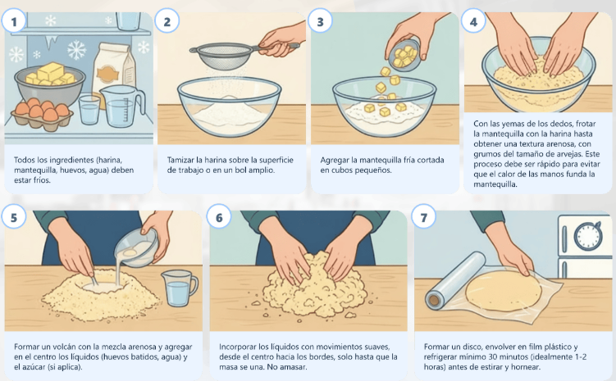
Nota. SENA, (2026).

Masas batidas (bizcochos, piononos, magdalenas)
Las masas batidas se caracterizan por su esponjosidad, lograda mediante la incorporación de aire durante el proceso de batido. Este aire queda atrapado en la estructura del gluten y el huevo, expandiéndose durante el horneado y generando una textura ligera y porosa. Según Friberg (2013), "el éxito de una masa batida depende casi exclusivamente de la calidad del batido inicial y del manejo cuidadoso posterior para no perder el aire incorporado" (p. 234).
Principios técnicos:
- Los huevos (o claras) deben estar a temperatura ambiente para maximizar su capacidad de retener aire.
- El azúcar estabiliza la espuma de huevo y contribuye a la textura final.
- La harina debe incorporarse con movimientos envolventes para no desinflar la mezcla.
- El horneado debe realizarse inmediatamente después de incorporar la harina.
Bizcochos: pueden elaborarse por diferentes métodos:
- Método tradicional (Mantequilla y azúcar cremados): se crema la mantequilla con el azúcar, se agregan los huevos gradualmente, finalmente se incorpora la harina.
- Método genovés (Huevos y azúcar batidos al calor): se baten los huevos enteros con el azúcar al baño maría (40 - 45 °C) hasta que triplican su volumen y forman "cinta" al dejar caer la mezcla. Luego se incorpora la harina suavemente.
- Método separado (Claras montadas): se montan las claras por separado y se incorporan al final a la mezcla de yemas, harina y mantequilla.
Piononos: bizcochos delgados y flexibles elaborados en bandejas planas (planchas), que se enrollan con crema una vez horneados y fríos. Requieren una proporción mayor de líquido para lograr la flexibilidad necesaria.
Magdalenas: masas batidas con aceite o mantequilla, horneadas en cápsulas individuales. Se caracterizan por su "cogollo" o copete característico, logrado por un choque térmico (horno muy caliente al inicio) y un reposo previo de la masa en refrigeración.
A continuación, el siguiente pódcast, masas batidas, técnica y control de calidad en bizcochos.
Transcripción del pódcast: Masas batidas, técnica y control de calidad en bizcochos
DANIEL: hola a todos. Bienvenidos a Elaboración de productos de repostería, el espacio donde la técnica repostera se convierte en conocimiento profesional. Soy Daniel, instructor del SENA, y hoy hablaremos específicamente de un tema clave del componente formativo 2: técnicas de elaboración de productos de repostería y gestión administrativa ambiental.
JOSE: (Entusiasmado) Profe, yo siempre pensé que el bizcocho era solo mezclar huevos, azúcar y harina… pero usted dice que es pura ciencia.
DANIEL: (Ríe suavemente) Así es, José. En las masas batidas, el ingrediente más importante no es la harina… es el aire.
JOSE: (Curioso) ¿El aire? ¿Cómo así?
DANIEL: (Explicativo) Las masas batidas dependen del aire incorporado durante el batido. Ese aire será el responsable de la esponjosidad del bizcocho. Si no hay suficiente aire, el producto queda denso.
JOSE: (Curioso) ¿Y cómo logramos incorporar ese aire correctamente?
DANIEL: existen diferentes métodos, pero uno de los más importantes es el método genovés. En este, los huevos y el azúcar se llevan a baño maría hasta alcanzar aproximadamente 40 a 45 grados Celsius, y luego se baten hasta triplicar su volumen.
JOSE: ¡Ah! Ese es el famoso “punto de cinta”, ¿verdad?
DANIEL: correcto. Cuando la mezcla cae en forma de cinta continua y no se hunde de inmediato, significa que hemos logrado la estructura adecuada.
JOSE: profe, ¿qué pasa si no llegamos a ese punto?
DANIEL: el bizcocho no tendrá suficiente estructura. Puede bajarse en el horno o quedar apelmazado. En repostería, la técnica define el resultado.
JOSE: ¿Y después del batido qué es lo más delicado?
DANIEL: la incorporación de la harina. Debe hacerse con movimientos envolventes para no perder el aire que tanto costó integrar.
JOSE: o sea que si mezclo con fuerza… pierdo volumen.
DANIEL: exactamente. Se rompe la estructura espumosa y el producto final pierde esponjosidad.
JOSE: profe, ¿y cómo evaluamos la calidad de un bizcocho ya horneado?
DANIEL: exactamente. Y por eso el control de temperatura es fundamental.
JOSE: ¿Y si queda hundido en el centro?
DANIEL: puede deberse a exceso de batido, temperatura inadecuada del horno o apertura prematura durante la cocción.
JOSE: entonces no es solo receta… es control técnico.
DANIEL: así es. También debemos controlar temperatura de horneado —generalmente entre 170 y 180 grados Celsius— y verificar cocción interna.
JOSE: ¿Con el palillo?
DANIEL: sí. Si sale limpio, el bizcocho está listo. Pero en producción profesional también se puede verificar temperatura interna, que debe rondar los 95 grados Celsius.
JOSE: profe, hoy entendí que el bizcocho no es simple… es precisión, control y técnica.
DANIEL: ese es el objetivo del componente formativo: comprender que cada proceso tiene fundamentos científicos.
JOSE: entonces podemos decir que una masa batida bien hecha depende del aire, la temperatura y la técnica.
DANIEL: exactamente. En repostería profesional no hay improvisación, hay método.
DANIEL: gracias por acompañarnos en elaboración de productos de Repostería
JOSE: recuerden: cada gramo cuenta y cada proceso importa. ¡Hasta la próxima!

- Técnicas de elaboración. Método genovés
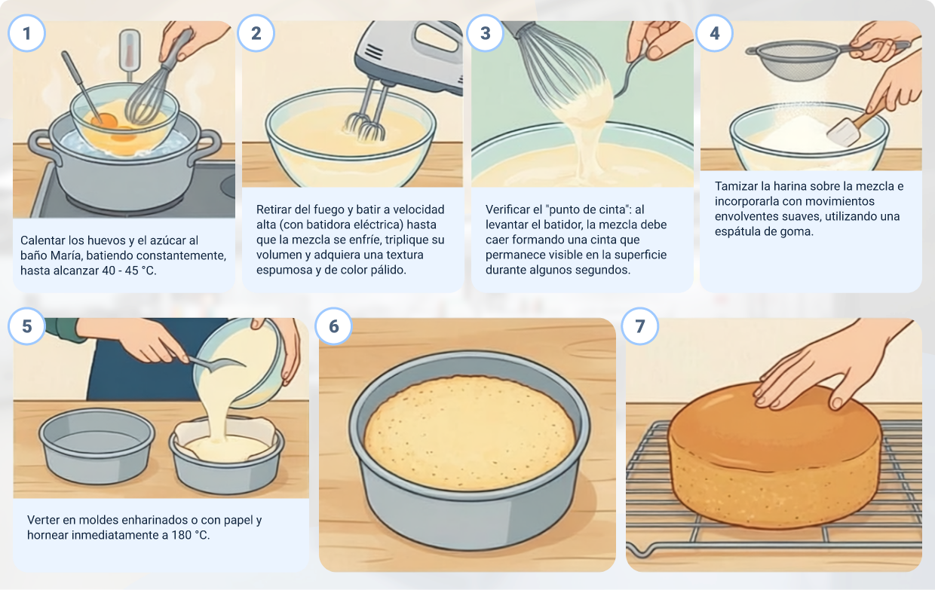
Nota. SENA, (2026).

Masas hojaldradas (hojaldre común, hojaldre invertido)
El hojaldre es una de las masas más complejas y espectaculares de la repostería. Su característica principal es la multiplicidad de capas finas y crujientes, lograda mediante sucesivos plegados de una masa base (détrempe) que envuelve una capa de mantequilla (materia grasa). Según Suas (2014), "un buen hojaldre no se hornea, se construye capa por capa, y cada pliegue contribuye a la estructura final que se elevará en el horno" (p. 312).
Principios técnicos:
- La mantequilla debe tener la misma consistencia que la détrempe para que se extienda uniformemente sin romperse.
- Todos los ingredientes y el ambiente deben mantenerse fríos para evitar que la mantequilla se funda y se integre con la masa.
- Los tiempos de reposo entre vueltas son fundamentales para relajar el gluten y evitar que la masa se encoja.
- El horneado inicial a alta temperatura genera vapor que separa las capas, permitiendo que el hojaldre se eleve.
Hojaldre común: la mantequilla se incorpora dentro de la détrempe formando un bloque que se envuelve con la masa. Es el método tradicional y requiere mayor destreza para lograr un laminado uniforme sin que la mantequilla se salga.
Hojaldre invertido: la mantequilla envuelve a la détrempe, es decir, se invierte el orden tradicional. Esto facilita la ejecución en climas cálidos y produce un hojaldre más regular, con mejor desarrollo y textura más crujiente.

- Técnica de elaboración de hojaldre
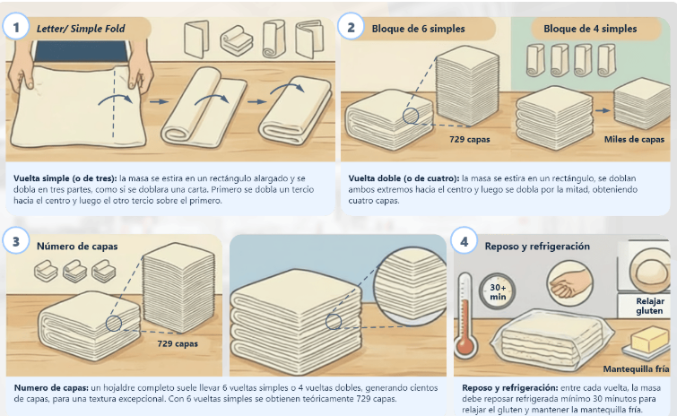Nota. SENA, (2026).

Masas escaldadas (pasta choux)
La pasta choux es única porque la harina se cocina previamente en agua y mantequilla antes de incorporar los huevos. Durante el horneado, el alto contenido de humedad genera vapor que infla la masa, creando un interior hueco perfecto para rellenar. McGee (2017) explica que "la pasta choux es un ejemplo fascinante de cómo el agua, transformada en vapor, puede convertirse en el mejor agente leudante cuando se combina con una estructura de gluten y huevo capaz de retenerlo" (p. 578).
Aplicaciones: éclairs, profiteroles, buñuelos, churros, parís-brest.

- Técnica de elaboración de masas escaldadas (pasta choux)
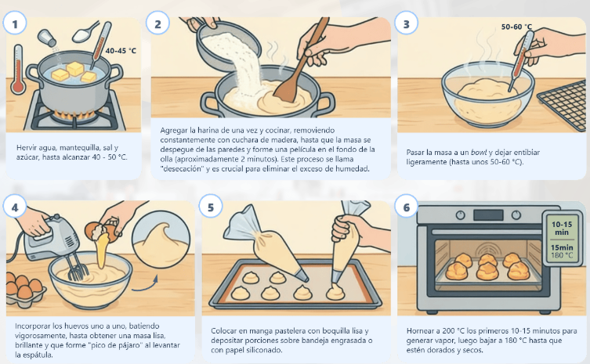
Nota. SENA, (2026).

Masas fermentadas (brioche, roscones)
Estas masas incorporan levadura como agente leudante biológico. La fermentación produce dióxido de carbono, que queda atrapado en la red de gluten, haciendo que la masa aumente de volumen. En repostería, las masas fermentadas suelen enriquecerse con huevos, mantequilla y azúcar, lo que diferencia del pan común (Suas, 2014).
Principios técnicos:
- La temperatura de los líquidos debe ser tibia (25 - 30 °C) para activar la levadura sin matarla.
- El desarrollo del gluten mediante amasado es fundamental para retener los gases.
- Los tiempos de fermentación deben controlarse según temperatura ambiente.
- El enriquecimiento con grasas y azúcares ralentiza la fermentación, por lo que se requieren tiempos más largos.
Brioche: masa francesa muy enriquecida, con alto contenido de mantequilla (hasta 50 % del peso de la harina) y huevos. Textura suave, delicada y ligeramente dulce. Puede elaborarse en diferentes formatos: brioche con cabeza, brioche nanterre, brioche mousseline.
Roscones: masas típicas españolas, aromatizadas con azahar y decoradas con frutas confitadas. El Roscón de Reyes es el ejemplo más representativo.
- Técnica de elaboración de brioche o roscones
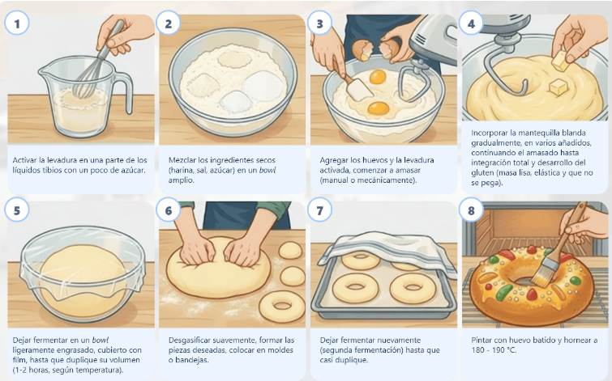
Nota. SENA, (2026).

Jarabes, fondant, cremas, coberturas y salsas básicas
Estos elementos complementan las masas, aportando humedad, sabor, textura y atractivo visual a los productos de repostería. Su dominio permite al profesional crear preparaciones completas y equilibradas.

Jarabes: simple, aromatizado, de azúcar invertido
Los jarabes son disoluciones de azúcar en agua, cuya concentración y preparación determinan su aplicación.
- Jarabe simple: mezcla de agua y azúcar en proporción 1:1 (puede ser también 2:1), llevada a ebullición hasta disolver completamente el azúcar. Se utiliza para humedecer bizcochos (almibarar), aportando jugosidad sin endulzar excesivamente.
- Jarabe aromatizado: al jarabe simple se le añaden infusiones de vainilla, café, hierbas aromáticas (menta, hierbabuena), cáscaras de cítricos o licores, enriqueciendo su perfil de sabor.
- Jarabe de azúcar invertido: el azúcar (sacarosa) se hidroliza parcialmente en glucosa y fructosa mediante calor y un ácido (jugo de limón, cremor tártaro o ácido cítrico). Este proceso evita la cristalización, mantiene los productos más húmedos por más tiempo y proporciona un dulzor más intenso. Es muy utilizado en heladería y repostería industrial.

- Tipos de jarabe y sus aplicaciones
Tipo de jarabe | Proporción agua: azúcar | Aplicaciones principales
Jarabe ligero. | 2:1 | Almibarado de bizcochos ligeros, cócteles.
Jarabe estándar. | 1:1 | Almibarado general, conservación de frutas.
Jarabe denso. | 1:2 | Confitado de frutas, glaseados.
Azúcar invertido. | Variable. | Helados, masas que requieren mayor retención de humedad.
Nota. Basado en Gisslen (2014).

Cremas: pastelera, mantequilla, chantilly, diplomática, muselina
Las cremas son preparaciones fundamentales que actúan como rellenos, coberturas o bases para otros postres.
Crema pastelera (Crème pâtissière): base de leche, yemas, azúcar, almidón (maicena o harina) y vainilla. Se cocina hasta que espesa por la gelatinización del almidón y la coagulación de las yemas. Es fundamental para milhojas, cañas, profiteroles, tartas de frutas. Su temperatura de cocción alcanza los 85 - 90 °C.

Crema mantequilla (Crème au beurre): mantequilla batida con un almíbar a punto de bola (merengue italiano) o con crema pastelera (crema mantequilla con base de crema pastelera). Utilizada para decoración y rellenos de pasteles elegantes. Su textura es suave y sedosa.
Crema chantilly (Crème Chantilly): crema de leche (mínimo 35 % de grasa) batida con azúcar glass y vainilla, logrando una textura aireada y ligera. Es fundamental que todos los elementos (crema, bowl, batidores) estén muy fríos para un montado exitoso.
Crema diplomática (Crème diplomate): mezcla de crema pastelera y crema chantilly, generalmente en proporción 2:1 o 3:1. Puede añadirse gelatina para darle mayor firmeza. Es ideal para rellenar hojaldres, tartas y postres en vaso.
Crema muselina (Crème mousseline): crema pastelera enriquecida con mantequilla en proporción 1:1 (peso de crema: peso de mantequilla). Más firme que la diplomática, ideal para rellenos de pasteles que requieren estructura.

Coberturas: chocolate, ganache, espejo
Las coberturas son preparaciones utilizadas en repostería para recubrir, decorar y realzar la apariencia de diferentes productos como tortas, postres y pasteles. Además de aportar un acabado atractivo, también contribuyen al sabor, la textura y la presentación final de las preparaciones.
Entre las coberturas más utilizadas se encuentran el chocolate, la ganache y el glaseado espejo. Cada una posee características particulares en cuanto a consistencia, brillo y aplicación, lo que permite utilizarlas en diferentes tipos de productos y técnicas de decoración dentro de la repostería.
Cobertura de chocolate: chocolate de alta calidad con mayor contenido de manteca de cacao (32 - 39 %), ideal para templar y moldear. Requiere un proceso de templado para lograr brillo y textura crujiente.
Ganache: mezcla de chocolate y crema de leche caliente. La proporción determina su uso final:
- Proporción 1:1 (chocolate: crema): ganache líquida, ideal para glaseados y salsas.
- Proporción 2:1: ganache de textura media, perfecta para rellenos de tartas y bombones.
- Proporción 3:1: ganache firme, utilizada para trufas y bombones moldeados.
Cobertura espejo (Glaçage miroir): glaseado brillante y liso, elaborado con chocolate, leche condensada, gelatina y glucosa, que se vierte sobre pasteles congelados para obtener una superficie reflectante y profesional.

Salsas dulces: caramelo, frutos rojos, chocolate, inglesa
Las salsas dulces son preparaciones utilizadas en repostería para complementar y realzar el sabor de diferentes postres y productos horneados. Estas salsas aportan humedad, aroma y contraste de sabores, además de mejorar la presentación de los platos. Entre las más utilizadas se encuentran la salsa de caramelo, la de frutos rojos, la de chocolate y la salsa inglesa. Cada una ofrece características particulares de sabor, textura y color, lo que permite acompañar y decorar diversos postres, aportando mayor variedad y atractivo a las preparaciones de repostería.

Salsa de caramelo: azúcar caramelizada con crema de leche y mantequilla. Puede añadirse sal para obtener caramelo salado.
Salsa de frutos rojos: pulpa de frutas (fresas, frambuesas, moras) cocida con azúcar, puede espesarse ligeramente con almidón o reducirse por evaporación.
Salsa de chocolate: similar a la cobertura ganache, pero más líquida, con mayor proporción de líquido (leche, crema o agua).
Crema inglesa (Crème anglaise): crema ligera a base de leche, yemas y azúcar, cocida hasta 82 - 85 °C para espesar ligeramente sin hervir. Sirve como base para helados o como salsa para acompañar postres.

Fondant: cubierta y modelable
El fondant es una preparación utilizada en repostería principalmente para cubrir y decorar tortas, pasteles y otros productos dulces. Se caracteriza por su textura suave y flexible, lo que permite extenderlo fácilmente sobre las superficies de los postres para lograr acabados lisos y uniformes.
Además de su uso como cubierta, el fondant también puede moldearse para crear figuras, decoraciones y detalles personalizados. Gracias a estas características, se convierte en un recurso muy utilizado en la decoración de repostería, permitiendo obtener presentaciones creativas y atractivas en diferentes tipos de preparaciones; entre los más utilizados tenemos:
- Fondant cubierta (Fondant pâtissier): pasta de azúcar líquida y brillante que se vierte sobre pasteles (petits fours, bizcochos) para obtener una capa lisa y brillante. Se utiliza caliente (35 - 40 °C).

- Fondant modelable (Sugar paste): pasta de azúcar más firme que se extiende con rodillo y se moldea para cubrir tortas (fondant de cobertura) y crear figuras decorativas. Contiene glucosa, gelatina y grasa vegetal que le otorgan plasticidad.

Productos de repostería: técnicas especializadas
La elaboración de productos de repostería más complejos implica la aplicación de técnicas específicas que combinan diferentes preparaciones base. Estas técnicas especializadas, como las empleadas en natillas, mousses o postres helados requieren un conocimiento profundo de los fenómenos físicos y químicos que ocurren durante su proceso, así como un manejo cuidadoso de los ingredientes y las temperaturas.

Budines y natillas
- Budines: postres horneados al baño maría, de textura firme pero suave. Pueden ser de diversos sabores (coco, pan, queso, dulce de leche). El flan y el pudín son ejemplos representativos.
- Natillas: preparación a base de leche, yemas, azúcar y aromatizantes (vainilla, canela, limón). Se espesan por coagulación de las yemas, alcanzando una temperatura de 82 – 85 °C. Se sirven frías, tradicionalmente acompañadas de galleta.

- Técnica de elaboración de natillas
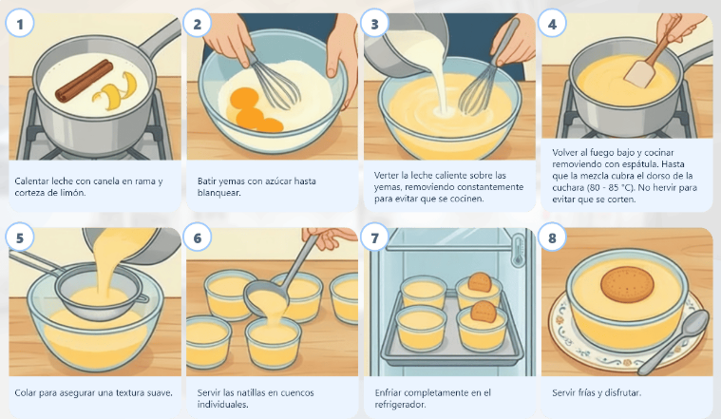
Nota. SENA, (2026).

Bavarois, mousses y soufflés
Los bavarois, mousses y soufflés son preparaciones clásicas de la repostería que se caracterizan por su textura ligera, suave y aireada. Estos postres se elaboran a partir de diferentes técnicas que permiten incorporar aire a las mezclas, logrando consistencias delicadas y agradables al paladar.
Cada una de estas preparaciones presenta características particulares: el bavarois combina una base cremosa con gelatina para obtener una textura firme y suave; la mousse se distingue por su ligereza y cremosidad; y el soufflé se caracteriza por su volumen y esponjosidad al ser horneado. Estas elaboraciones permiten diversificar la oferta de postres y aportar variedad de sabores y presentaciones en la repostería.

- Bavarois (Bavaroise): postre moldeado de textura sedosa, a base de crema inglesa, gelatina y crema chantilly montada. Se refrigera hasta que cuaja. Puede aromatizarse con café, chocolate, frutas o licores.
- Soufflé: postre espectacular que se infla en el horno gracias a las claras montadas. Puede ser caliente (soufflé caliente) o frío (soufflé frío, que no se hornea). El soufflé caliente debe servirse inmediatamente salido del horno para disfrutar de su textura esponjosa.
- Mousse: preparación aireada que puede ser dulce o salada. La aireación se logra mediante claras montadas o crema chantilly. Puede llevar gelatina para darle mayor firmeza. La mousse de chocolate es la más conocida.
- Técnica de elaboración de mousse
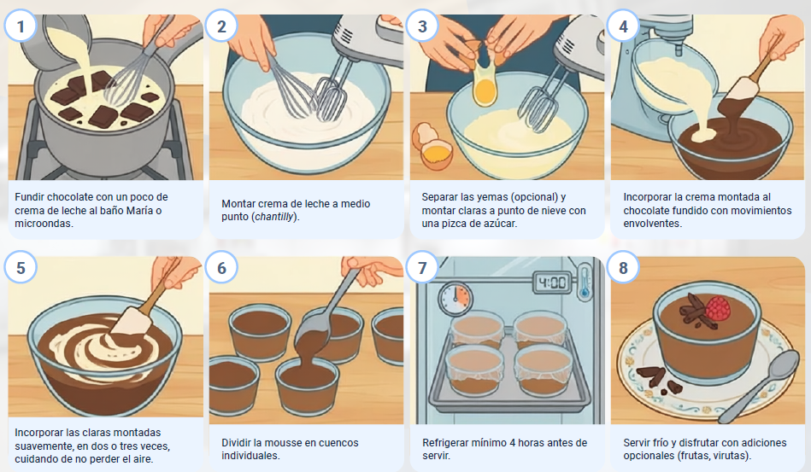
Nota. SENA, (2026).

Postres helados (semifríos, helados, sorbetes)
Los postres helados son preparaciones de repostería que se caracterizan por servirse a bajas temperaturas, ofreciendo una textura refrescante y agradable al paladar. Estos postres se elaboran a partir de diferentes ingredientes y técnicas que permiten obtener mezclas cremosas o ligeras, ideales para diversas ocasiones.
Dentro de esta categoría se encuentran los semifríos, los helados y los sorbetes, cada uno con características particulares en su preparación y textura. Mientras algunos incorporan lácteos para lograr mayor cremosidad, otros se elaboran principalmente con frutas y agua, lo que permite ofrecer una variedad de sabores y opciones dentro de la repostería fría.
Helado: (Ice cream): mezcla de leche, crema, azúcar y aromas, que se bate durante el congelamiento para incorporar aire (crecimiento) y evitar la formación de cristales grandes de hielo.
Sorbete (Sorbet): similar al helado, pero sin lácteos, a base de agua, azúcar y pulpa de fruta. Textura más ligera y refrescante.
Semifrío (Semifreddo): postre congelado que no requiere máquina de helados. Se basa en una mousse o crema (yemas, azúcar, crema montada, claras montadas) que se congela en molde.

Fundamentos de decoración en repostería
La decoración constituye el aspecto visual que completa la experiencia de un producto de repostería, integrando principios de diseño, color y textura. El dominio de las técnicas básicas de decoración, así como la comprensión de los fundamentos estéticos, permite al profesional presentar sus creaciones de manera atractiva y profesional, aumentando su valor percibido.

Círculo cromático: colores primarios, secundarios e intermedios
La decoración en repostería no escapa a los principios del diseño. El color es fundamental para crear atractivo visual y transmitir sensaciones.
- Colores primarios: rojo, azul y amarillo. No se obtienen por mezcla y son la base para crear todos los demás colores.
- Colores secundarios: verde (azul + amarillo), naranja (amarillo + rojo), violeta (rojo + azul).
- Colores intermedios o terciarios: mezcla de un primario y un secundario adyacente (ej: amarillo verdoso, rojo anaranjado, azul violáceo).
- Armonías de color: combinaciones agradables a la vista, como complementarios (opuestos en el círculo: rojo-verde, azul-naranja) o análogos (vecinos en el círculo: amarillo, amarillo-naranja, naranja).
Aplicación en repostería: un pastel decorado con frutos rojos puede combinarse con crema verde (menta) para un contraste complementario. Un postre de chocolate (marrón) puede realzarse con toques de naranja o frutos amarillos.

Técnicas básicas de decoración: manga pastelera, boquillas, glaseado
Las técnicas básicas de decoración en repostería permiten mejorar la presentación y el acabado final de los productos elaborados. A través del uso de herramientas como la manga pastelera y diferentes tipos de boquillas, es posible aplicar cremas, rellenos y coberturas para crear diseños y detalles decorativos en tortas, cupcakes y otros postres.
- Manga pastelera (Piping bag): herramienta fundamental para aplicar cremas, masas y glaseados con precisión. El manejo correcto incluye llenar solo hasta la mitad, eliminar burbujas de aire y aplicar presión uniforme con una mano mientras la otra guía la manga.
- Boquillas (Tips): determinan la forma de la decoración. Las más comunes son:
- Lisa (round): para escribir, bordes, rellenar, churros, éclairs.
- Estrella (star): para rosetones, conchas, bordes decorativos (abierta o cerrada).
- Rizada o pétalo (petal): para formar flores y pétalos (rosas, claveles).
- Hoja (Leaf): para formar hojas.
- Rellena (Bismarck): para inyectar rellenos en el interior de masas.

- Glaseado (Icing): puede ser fluido (para cubrir) o más espeso (para decorar con manga). El glaseado real (royal icing) se elabora con clara de huevo o merengue en polvo y azúcar glass, y se endurece al secar, ideal para decoraciones finas.

Presentación y emplatado de postres
Son aspectos importantes en la repostería, ya que influyen en la percepción y el atractivo visual de las preparaciones. Un postre bien presentado no solo resalta sus colores, formas y texturas, sino que también genera una experiencia más agradable para quien lo consume. La primera impresión es visual. Un emplatado cuidado realza la experiencia gastronómica. Entre los principios básicos para esto, tenemos:
- Altura y estructura: crear dimensión apilando elementos (bizcocho, crema, fruta) o utilizando aros de emplatar.
- Contraste: combinar texturas (crujiente con cremoso, suave con crocante), temperaturas (helado caliente con salsa fría o viceversa) y colores.
- Salsas y coulis: aplicar con pulso firme, creando diseños (puntos, hilos, espejos, barridos). Utilizar biberones o cucharas para controlar el flujo.
- Elementos decorativos: hojas de menta, flores comestibles, polvos de colores (cacao, matcha, frutos rojos liofilizados), frutas frescas laminadas, crocantes, caramelos.
- Limpieza: el borde del plato debe estar impecable, sin manchas ni huellas. Menos, es más: la sencillez elegante suele ser más efectiva.

Control de calidad e inocuidad en la elaboración
La garantía de calidad e inocuidad es un pilar fundamental en la producción de alimentos, especialmente en repostería, donde el uso de ingredientes perecederos como lácteos y huevos implica riesgos específicos. La aplicación de parámetros de control, buenas prácticas de manufactura y la identificación de puntos críticos constituyen herramientas esenciales para proteger la salud del consumidor y asegurar la excelencia del producto final.

Parámetros de calidad en productos de repostería
La calidad en repostería se evalúa a través de diferentes dimensiones que garantizan la satisfacción del consumidor y la seguridad del producto. Según el INVIMA (2020), los productos de repostería deben cumplir con especificaciones organolépticas, fisicoquímicas y microbiológicas para ser considerados aptos para consumo humano.
- Características organolépticas
Categoría | Característica | Descripción
Organolépticas. | Color. | Debe ser uniforme y característico del producto. Un bizcocho debe tener un dorado homogéneo; una crema pastelera, un amarillo pálido uniforme sin grumos oscuros ni quemados.
Organolépticas. | Olor. | Aroma fresco, agradable y característico a los ingredientes utilizados (vainilla, chocolate, frutas, cítricos). Debe estar ausente cualquier olor a rancio, quemado, fermentado o extraño.
Organolépticas. | Sabor. | Balanceado, con la intensidad adecuada de dulzor, sin sabores extraños a ingredientes en mal estado, a quemado o a productos químicos de limpieza.
Organolépticas. | Textura. | Varía según el producto, pero debe ser la esperada: un bizcocho debe ser esponjoso y húmedo; una masa quebrada, crujiente y arenosa; una mousse, aireada y suave en boca.
Fisicoquímicas. | pH (potencial de hidrógeno). | Mide la acidez o alcalinidad. Influye en el sabor y en la conservación. Valores bajos (ácidos) inhiben el crecimiento microbiano.
Fisicoquímicas. | Humedad. | Contenido de agua en el producto. Afecta la textura y la vida útil. Un bizcocho muy seco es inaceptable; uno muy húmedo puede fermentar o desarrollar moho rápidamente.
Fisicoquímicas. | Actividad de agua (aw). | Mide el agua disponible para el crecimiento microbiano. La mayoría de las bacterias requieren aw > 0.85. Los productos de repostería con aw baja (galletas, bizcochos secos) se conservan más tiempo.
Microbiológicas. | Mesófilos aerobios. | Indicador de higiene general del proceso.
Microbiológicas. | Coliformes y E. coli. | Indicador de contaminación fecal, generalmente por malas prácticas de higiene.
Microbiológicas. | Salmonella spp. | Patógeno de alto riesgo, asociado a huevos y lácteos mal procesados.
Microbiológicas. | Staphylococcus aureus. | Indicador de contaminación por manipuladores (mala higiene de manos).
Microbiológicas. | Mohos y levaduras. | Responsables de deterioro (enmohecimiento, fermentación) y posibles productores de micotoxinas.
Nota. SENA, (2026).
- Criterios microbiológicos para productos de repostería (Ejemplo)
Microorganismo | Límite aceptable | Criterio
Mesófilos aerobios. | < 10.000 UFC/g | Higiene general adecuada.
Coliformes. | < 10 UFC/g | Buenas prácticas de higiene.
E. coli. | Ausencia. | Libre de contaminación fecal.
Salmonella. | Ausencia en 25g | Producto seguro.
Mohos y levaduras. | < 100 UFC/g | Control de deterioro.
Nota. Basado en normativa INVIMA (2020) y Codex Alimentarius (1993). UFC: Unidades Formadoras de Colonia.

Aplicación de BPM durante la elaboración
Las Buenas Prácticas de Manufactura (BPM), establecidas en el Decreto 3075 de 1997, deben aplicarse rigurosamente durante toda la elaboración de productos de repostería:
- Recepción de materias primas: verificar temperaturas (≤ 4 °C para perecederos), integridad de empaques, fechas de vencimiento y calidad organoléptica. Rechazar productos que no cumplan.
- Almacenamiento: respetar temperaturas (refrigeración ≤ 4 °C, congelación ≤- 18 °C), fechas de vencimiento, rotación PEPS (primero en entrar, primero en salir) y separación de crudos y cocidos.
- Preparación (mise en place): aplicar código de colores (tablas y cuchillos), lavado de manos frecuente (5 momentos), evitar contaminación cruzada, mantener superficies limpias y desinfectadas.
- Cocción: verificar temperaturas internas con termómetro: 74 °C para preparaciones con huevo (flan, natillas), 85 °C para crema pastelera, 74 °C para carnes (si se usan).
- Enfriamiento: enfriar rápidamente preparaciones calientes: de 60 °C a 21 °C en máximo 2 horas, y de 21 °C a 4 °C en máximo 4 horas. Utilizar baños de hielo, recipientes poco profundos o abatidores de temperatura.
- Servicio y conservación: mantener temperaturas seguras: fríos ≤ 4 °C, calientes ≥ 60 °C.

Puntos críticos de control en procesos de repostería
Según el sistema HACCP (análisis de peligros y puntos críticos de control), se deben identificar etapas donde el control es esencial para prevenir, eliminar o reducir un peligro a niveles aceptables (Codex Alimentarius, 1993).

- Puntos críticos de control en procesos de repostería
Proceso | Peligro | Medida de control | Límite crítico | Monitoreo
Recepción de huevos. | Biológico (Salmonella). | Verificar proveedor, rechazar huevos sucios o rotos. | Procedencia certificada, cascarón intacto. | Inspección visual.
Elaboración de crema pastelera. | Biológico (supervivencia de patógenos). | Cocción adecuada. | Temperatura ≥ 85 °C en el centro. | Termómetro.
Enfriamiento de cremas. | Biológico (proliferación). | Enfriamiento rápido. | 60 °C a 21 °C en ≤ 2 horas; 21°C a 4 °C en ≤ 4 horas. | Reloj, termómetro.
Montaje de tortas con crema. | Biológico (contaminación cruzada). | Higiene de superficies y manos. | Superficies desinfectadas, lavado de manos. | Inspección visual.
Almacenamiento en refrigeración. | Biológico (proliferación). | Control de temperatura. | ≤ 4°C en todo el equipo. | Termómetro de nevera, registros.
Nota. SENA, (2026).

Normas de seguridad ocupacional en la cocina
La cocina es un entorno con múltiples riesgos laborales. La prevención es responsabilidad de todos los trabajadores y empleadores, según lo establecido en la Ley 1562 de 2012 y el Decreto 1072 de 2015 (Sistema de Gestión de Seguridad y Salud en el Trabajo).
Prevención de accidentes:
- Cortes: usar cuchillos bien afilados (los cuchillos sin filo causan más accidentes al requerir mayor fuerza), utilizar la técnica correcta de corte ("mano de garra" para guiar el alimento), almacenar cuchillos en guardas, rieleras o tablas magnéticas, nunca dejarlos sumergidos en agua.
- Quemaduras: usar agarraderas secas (la humedad conduce el calor), abrir las tapas de las ollas en dirección opuesta al cuerpo para evitar quemaduras por vapor, tener cuidado con el aceite caliente (no agregar agua), usar mangas largas de algodón.
- Caídas: limpiar derrames inmediatamente, usar calzado antideslizante con puntera de seguridad, mantener pasillos y áreas de circulación libres de obstáculos, usar señalización en pisos recién trapeados.
- Golpes: abrir puertas de armarios con cuidado, no almacenar objetos pesados en estantes altos sin asegurarlos.
- Sobre esfuerzos: utilizar técnica correcta para levantar objetos pesados (doblar rodillas, mantener la espalda recta), usar carros de transporte para cargas pesadas, solicitar ayuda cuando sea necesario.
Uso correcto de elementos de protección personal (EPP)
- Calzado antideslizante: obligatorio en toda cocina, con puntera de seguridad recomendada.
- Delantal: protege la ropa de trabajo y la piel de salpicaduras calientes y líquidos.
- Gorro o cofia: contiene el cabello y evita su caída en los alimentos. Debe cubrir todo el cabello.
- Guantes: para manipulación de alimentos listos para consumo, nunca como sustituto del lavado de manos. Deben cambiarse frecuentemente.
- Tapabocas: obligatorio en áreas de preparación de alimentos listos para consumo y cuando se tenga alguna afección respiratoria.

Normativa ambiental aplicada
La producción de alimentos genera un impacto ambiental que debe ser gestionado responsablemente, en cumplimiento de la normativa colombiana.
- Ley 1259 de 2008: establece el Comparendo Ambiental como instrumento de cultura ciudadana para sancionar a quienes infrinjan la normativa de aseo y limpieza (mal manejo de residuos).
- Decreto 2981 de 2013: regula la prestación del servicio público de aseo y la gestión integral de residuos sólidos, incluyendo la obligación de los generadores de realizar separación en la fuente.
- Resolución 2184 de 2019: adopta el código de colores para la separación de residuos sólidos: verde (orgánicos aprovechables), blanco (aprovechables como plástico, vidrio, papel) y negro (no aprovechables).
- Ley 99 de 1993: crea el Sistema Nacional Ambiental (SINA) y establece principios generales de protección ambiental aplicables a toda actividad productiva.

Costos de producción en repostería
La gestión financiera es un aspecto clave para la viabilidad y sostenibilidad de cualquier negocio de repostería. El conocimiento de los conceptos básicos de costos, el cálculo de rendimientos y la adecuada fijación de precios permiten al profesional tomar decisiones informadas que garanticen la rentabilidad sin comprometer la calidad de los productos ofrecidos.

Conceptos básicos: costo directo, indirecto, fijo, variable
Para comprender la estructura de costos en repostería, es necesario diferenciar los conceptos fundamentales que la componen:
- Costo directo: son aquellos que pueden identificarse y asignarse de manera precisa a un producto específico. en repostería, los costos directos incluyen las materias primas utilizadas en una receta (harina, huevos, mantequilla, azúcar, chocolate, frutas), así como los empaques individuales de cada producto. estos costos varían en proporción directa al volumen de producción y son fácilmente cuantificables mediante el escandallo o ficha técnica de costos.
- Costo indirecto: corresponden a aquellos gastos necesarios para la operación pero que no pueden asignarse directamente a un producto en particular, sino que deben distribuirse entre todos los productos elaborados. ejemplos de costos indirectos en repostería son: servicios públicos (energía eléctrica, gas, agua), materiales de limpieza y desinfección, mantenimiento de equipos, arriendo del local, salarios del personal administrativo y de supervisión, y publicidad.
- Costo fijo: son aquellos que permanecen constantes independientemente del volumen de producción, dentro de un rango determinado de operación. en un negocio de repostería, los costos fijos incluyen el arriendo del local, los salarios del personal con contrato fijo, los seguros, las licencias de funcionamiento, y la depreciación de equipos. estos costos deben cubrirse incluso en períodos de baja producción.
- Costo variable: son aquellos que fluctúan en proporción directa al volumen de producción. A mayor cantidad de productos elaborados, mayores serán los costos variables. En repostería, los principales costos variables son las materias primas, los empaques, el combustible (gas) y, en algunos casos, la mano de obra por horas o por destajo.

Cálculo de rendimientos y mermas
El cálculo preciso de rendimientos y mermas es esencial para determinar el costo real de las preparaciones y para establecer controles que minimicen las pérdidas.
Rendimiento:
El rendimiento se define como la relación entre la cantidad de producto terminado y la cantidad de materia prima utilizada, expresada generalmente en porcentaje. Su fórmula es:
*Rendimiento (%) = (Peso del producto terminado / Peso de la materia prima) × 100*
Ejemplo práctico: si para elaborar un bizcocho se utilizan 1.200 gramos de mezcla (materia prima) y después del horneado se obtienen 1.080 gramos de bizcocho (producto terminado), el rendimiento es:
(1.080 g / 1.200 g) × 100 = 90 %
Esto significa que se perdió el 10 % del peso inicial durante el proceso (principalmente por evaporación de agua durante el horneado).
Merma: la merma corresponde a la pérdida de materia prima durante el proceso productivo y puede clasificarse en:
- Merma técnica o inevitable: es aquella que no puede evitarse por la naturaleza del proceso. Ejemplos: pérdida de humedad durante el horneado, recortes de masa en la elaboración de galletas (aunque estos pueden reutilizarse en algunos casos), cáscaras de frutas, huesos o semillas.
- Merma evitable: es aquella que resulta de errores en el proceso, malas prácticas o falta de control. Ejemplos: productos quemados, masas sobre batidas que no desarrollan correctamente, cremas cortadas, derrames, o desperdicio por mal almacenamiento de materias primas.
Cálculo del costo real de una receta:
Para determinar el costo real de una preparación, debe seguirse el siguiente procedimiento:
- Elaborar una lista detallada de todos los ingredientes con sus cantidades exactas (preferiblemente en gramos para mayor precisión).
- Determinar el costo de cada ingrediente según el precio de compra (por kilogramo, litro o unidad).
- Calcular el costo parcial multiplicando la cantidad utilizada por el precio unitario.
- Sumar todos los costos parciales para obtener el costo total de la receta.
- Ajustar por mermas si es necesario (algunos ingredientes como frutas pierden peso al ser pelados o deshuesados).
- Dividir el costo total entre el número de porciones o unidades obtenidas para determinar el costo por porción.
- Ejemplo de escandallo básico para una torta
Ingrediente | Cantidad | Precio unitario | Costo parcial
Harina. | 500 g | $4.000 / kg | $2.000
Huevos. | 4 unidades | $500 / unidad | $2.000
Azúcar. | 300 g | $3.500 / kg | $1.050
Mantequilla. | 250 g | $12.000 / kg | $3.000
Vainilla. | 10 ml | $20.000 / L | $200
Costo total de la receta. | - | - | $8.250
Nota. SENA, (2026).
Si la torta rinde 12 porciones, el costo por porción es: $8.250 ÷ 12 = $687.50

Fijación de precios de venta
Una vez determinado el costo de producción, es necesario establecer el precio de venta al público. Existen diversos métodos para realizar esta fijación:
Método del factor (sobre costo de materia prima): este método consiste en multiplicar el costo de la materia prima por un factor que cubra los demás costos (mano de obra, costos indirectos, gastos fijos) y la utilidad deseada.
Precio de venta = Costo de materia prima × Factor
Ejemplo: si el costo de materia prima de una torta es $8.250 y se aplica un factor de 4, el precio de venta sería: $8.250 × 4 = $33.000
El factor varía según el tipo de establecimiento y producto. En repostería, los factores suelen oscilar entre 3 y 5, dependiendo de la complejidad del producto, el mercado objetivo y los costos indirectos de operación.
Método del costo total más margen: este método considera todos los costos asociados al producto (materia prima, mano de obra directa, costos indirectos asignados) y sobre ese total se aplica un margen de utilidad.
*Precio de venta = Costo total por unidad × (1 + Margen de utilidad deseado) *
Ejemplo: si el costo total por unidad (incluyendo todos los costos) es $15.000 y se desea un margen de utilidad del 40 %:
$15.000 × 1.4 = $21.000
Método basado en el mercado: este método parte del análisis de los precios de la competencia y de la disposición a pagar del mercado objetivo. El precio se fija en un rango competitivo, y luego se verifica que los costos permitan operar con rentabilidad dentro de ese rango. Si los costos son superiores al precio de mercado, es necesario reducir costos, mejorar la eficiencia o diferenciar el producto para justificar un precio superior.
Consideraciones adicionales para la fijación de precios:
- Precio psicológico: en muchos mercados, los precios terminados en 9, 5 o 7 (ejemplo: $19.900 en lugar de $20.000) tienen mejor aceptación.
- Descuentos por volumen: pueden ofrecerse precios especiales para pedidos grandes o para clientes frecuentes.
- Estacionalidad: algunos productos pueden tener precios diferentes según la temporada (ejemplo: productos navideños).
- Posicionamiento: el precio debe ser coherente con la imagen del negocio (repostería económica, de gama media o alta gama).
A continuación, el podcast costos de producción y fijación de precios en repostería, se encuentra en la carpeta Anexos.
Transcripción del podcast: Costos de producción y fijación de precios en repostería
DANIEL: hola a todos. Bienvenidos a Elaboración de productos de repostería, el espacio donde la técnica repostera se transforma en conocimiento profesional. Soy Daniel, instructor del SENA, y hoy hablaremos de un tema que muchos reposteros subestiman: los costos de producción y la fijación correcta del precio de venta.
JHON: (Propositivo) Profe… yo siempre he visto que muchos emprendedores ponen el precio “más o menos” según lo que cobra la competencia.
DANIEL: y ahí comienza el problema, José. En repostería profesional no se improvisa el precio. Se calcula.
JHON ¿Y por dónde se empieza?
DANIEL: por identificar los tipos de costos. Tenemos costos directos, indirectos, fijos y variables.
JHON: ¿Los directos son los ingredientes?
DANIEL: correcto. Harina, huevos, mantequilla, azúcar… todo lo que entra directamente en la receta.
JHON: ¿Y los indirectos?
DANIEL: servicios públicos, detergentes, mantenimiento, arriendo. No pertenecen a una sola receta, pero influyen en todas.
JHON Profe, ¿qué es eso del escandallo?
DANIEL: es la ficha técnica de costos. Allí registramos cantidades exactas, precio unitario y costo parcial de cada ingrediente.
JHON: o sea que trabajamos en gramos, no “a ojo”.
DANIEL: exactamente. La precisión evita pérdidas y permite conocer el costo real por porción.
JHON: ¿Y cómo calculamos el rendimiento?
DANIEL: dividimos el peso final del producto entre el peso inicial de materia prima y lo multiplicamos por 100. Eso nos da el porcentaje de rendimiento.
JHON: ¿Y las mermas?
DANIEL: son las pérdidas durante el proceso. Algunas son técnicas, como la evaporación en el horno. Otras son evitables, como quemar un bizcocho.
JHON: entonces si no controlo mermas, pierdo dinero.
DANIEL: exacto. Y muchas veces el problema no es que el producto sea caro… sino que no se calculó bien.
JHON: profe, ya con el costo total… ¿cómo fijamos el precio?
DANIEL: existen varios métodos. Uno es el método del factor, donde multiplicamos el costo de materia prima por un número —generalmente entre 3 y 5— para cubrir gastos y utilidad.
JHON: ¿Y el otro?
DANIEL: el método de costo total más margen. Sumamos todos los costos y aplicamos un porcentaje de ganancia.
JHON: entonces no es “cobrar lo que me parece justo”.
DANIEL: no. Es cubrir costos, generar utilidad y mantener competitividad.
JHON: profe, hoy entendí que un repostero también debe saber administrar.
DANIEL: exactamente. Técnica sin rentabilidad no es sostenible.
JHON: entonces podemos decir que el éxito de un negocio de repostería depende tanto del horno como de la calculadora.
DANIEL: muy bien dicho, José. Recuerden: quien no calcula, pierde.
JHON: gracias por acompañarnos en Elaboración de productos de repostería
DANIEL: nos escuchamos en la próxima edición. ¡Hasta pronto!

Formatos y registros de producción
La implementación de sistemas de registro y documentación es fundamental para garantizar la estandarización, el control y la mejora continua en los procesos de repostería. Los formatos permiten capturar información crítica que, debidamente analizada, facilita la toma de decisiones y el cumplimiento de requisitos normativos y de calidad.

Tipos de formatos
En un establecimiento de repostería, se utilizan diversos formatos según las necesidades de control y gestión:
- Orden de producción: documento que autoriza formalmente la elaboración de determinados productos, especificando cantidades, fechas de elaboración y entrega, responsable de la producción, y observaciones especiales. Este formato permite planificar la producción y coordinar el abastecimiento de materias primas.
- Hoja de costos o escandallo: formato técnico donde se registra la composición detallada de cada producto: ingredientes con sus cantidades exactas, costos unitarios y totales, rendimiento esperado, y costo por porción o unidad. Este documento es la base para la fijación de precios y para el control de rentabilidad.
- Control de inventarios: registro sistemático de entradas y salidas de materias primas, que incluye fechas, cantidades, proveedores, lotes, fechas de vencimiento y saldos actualizados. Este control permite prevenir desabastecimientos, detectar pérdidas por vencimiento y optimizar las compras.
- Control de temperaturas: formato diario para registrar las temperaturas de los equipos de refrigeración y congelación, así como de los productos durante la recepción y el almacenamiento. Este registro es esencial para verificar el cumplimiento de las condiciones de conservación y para detectar desviaciones a tiempo.
- Registro de limpieza y desinfección: formato donde se consignan las actividades de limpieza realizadas en las diferentes áreas, incluyendo fecha, hora, área intervenida, productos utilizados, responsable y verificación. Este registro es exigido por las autoridades sanitarias y constituye evidencia del cumplimiento de las BPM.
- Reporte de producción diaria: formato que resume los productos elaborados en una jornada, con cantidades, lotes de producción, fechas de elaboración y vencimiento, y responsable. Permite llevar un histórico de la producción y facilita la trazabilidad.
- Control de calidad: formato para registrar los resultados de las verificaciones de calidad realizadas a materias primas, productos en proceso y productos terminados. Incluye parámetros como color, olor, textura, temperatura, peso, entre otros.
- Ejemplo de formato de control de temperaturas
Fecha | Hora | Equipo | Temperatura (°C) | Verificación | Responsable | Observaciones
15/03 | 08:00 | Nevera 1. | 3.5 | OK. | Ana Pérez. | -
15/03 | 08:00 | Congelador. | -20 | OK. | Ana Pérez. | -
15/03 | 14:00 | Nevera 1. | 5.0 | Alarma. | Ana Pérez. | Puerta mal cerrada, se ajustó.
Nota. SENA, (2026).

Diligenciamiento correcto de formatos
Para que los formatos cumplan su función como herramientas de gestión y control, es indispensable que sean diligenciados correctamente:
- Legibilidad: la información debe registrarse con letra clara y legible cuando se utiliza formato físico, o mediante digitación precisa en formatos digitales. La información ilegible es equivalente a información inexistente.
- Completitud: no deben dejarse espacios en blanco. Si algún campo no aplica, debe escribirse "N/A" (no aplica) para indicar que no fue omitido por olvido.
- Precisión en fechas y horas: las fechas deben registrarse completas (día, mes, año) y las horas deben ser exactas, especialmente en registros de temperaturas y procesos críticos.
- Unidades de medida: todas las cantidades deben expresarse con unidades de medida claras y estandarizadas (kg, g, L, mL, unidades, °C). Evitar expresiones ambiguas como "un poco" o "al gusto" en registros formales.
- Identificación del responsable: cada registro debe incluir el nombre o firma de la persona que realiza el diligenciamiento, así como de quien verifica cuando corresponda.
- Corrección de errores: si se comete un error al diligenciar un formato físico, no debe usarse corrector líquido ni borrar. El procedimiento correcto es tachar el error con una línea (de manera que aún sea legible), escribir el valor correcto al lado y firmar o inicialar la corrección.
- Frecuencia: los formatos deben diligenciarse con la frecuencia establecida (diaria, semanal, por lote de producción) y no de manera retroactiva, pues esto resta validez a la información.

Reporte de novedades e incidencias
Cualquier situación anormal, desviación o incidente que ocurra durante el proceso productivo debe ser documentada mediante un reporte de novedades. Este reporte tiene como objetivo:
- Identificar las causas de las desviaciones para implementar acciones correctivas.
- Prevenir la recurrencia de incidentes similares.
- Mantener un histórico que permita identificar patrones o problemas sistemáticos.
- Cumplir con requisitos legales en caso de incidentes de seguridad o salud.
Situaciones que requieren reporte:
- Recepción de materias primas que no cumplen especificaciones de calidad.
- Averías o mal funcionamiento de equipos.
- Incidentes de seguridad (cortes, quemaduras, caídas).
- Productos terminados que no cumplen los estándares de calidad.
- Faltantes o sobrantes significativos en inventarios.
- Incumplimiento de temperaturas en equipos de refrigeración.
- Presencia de plagas o evidencias de contaminación.
- Accidentes laborales.
Estructura de un reporte de novedades:
- Fecha y hora del incidente o detección.
- Descripción detallada del hecho, incluyendo lugar y personas involucradas.
- Posible causa identificada o hipótesis.
- Acciones correctivas inmediatas tomadas.
- Acciones preventivas propuestas para evitar recurrencia.
- Responsable del reporte.
- Firma del supervisor o responsable de área.
La adecuada gestión de los formatos y registros no solo facilita el control operativo, sino que también constituye evidencia del cumplimiento de requisitos legales y normativos, y proporciona información valiosa para la mejora continua de los procesos.

Manejo y disposición de residuos
La actividad repostera, como toda industria alimentaria, genera residuos que deben ser gestionados adecuadamente para minimizar el impacto ambiental, prevenir problemas sanitarios y cumplir con la normativa vigente. La gestión integral de residuos implica desde la reducción en la fuente hasta la disposición final, pasando por la segregación, el almacenamiento temporal y el aprovechamiento cuando sea posible.

Concepto y caracterización de residuos
Según el Decreto 2981 de 2013, se entiende por residuo sólido cualquier objeto, material, sustancia o elemento sólido resultante del consumo o uso de un bien en actividades domésticas, industriales, comerciales, institucionales o de servicios.
La caracterización de residuos es el proceso mediante el cual se identifica y cuantifica los diferentes tipos de residuos generados en un establecimiento. Este diagnóstico permite:
- Conocer el volumen y tipo de residuos producidos.
- Planificar la infraestructura necesaria para su manejo (recipientes, espacios de almacenamiento).
- Identificar oportunidades de aprovechamiento y reducción.
- Establecer indicadores de gestión (kg de residuos por producto elaborado).
Para realizar una caracterización básica, debe pesarse y clasificarse los residuos generados durante un período representativo (una semana, por ejemplo), registrando los resultados por categoría.

Clasificación de residuos: orgánicos, inorgánicos, peligrosos
La clasificación adecuada de los residuos es el primer paso para su correcto manejo:
Residuos orgánicos: son aquellos de origen biológico que se descomponen naturalmente. En repostería, incluyen:
- Cáscaras y restos de frutas y verduras.
- Cáscaras de huevo.
- Restos de alimentos preparados (sobrantes).
- Posos de café y filtros de papel.
- Residuos de jardinería (si aplica).
Estos residuos pueden ser aprovechados mediante compostaje o procesos de transformación, siempre que se manejen adecuadamente para evitar malos olores y proliferación de plagas.
Residuos inorgánicos aprovechables: pueden ser reciclados o reutilizados. Incluyen:
- Plásticos: envases de ingredientes, bolsas, film, recipientes.
- Vidrio: botellas de esencias, licores, envases.
- Papel y cartón: cajas de materias primas (si están limpias y sin contaminación de alimentos), papel de oficina.
- Metales: latas de conservas, aerosoles (vacíos).
- Tetra pak: envases de leche, crema de leche, jugos.

No aprovechables: aquellos que no pueden ser reciclados por su composición, estado de contaminación o ausencia de tecnología para su procesamiento.
Ejemplos: papeles y cartones contaminados con grasa o alimentos, envases sucios, icopor, algunos plásticos de un solo uso.
Residuos peligrosos: son aquellos que, por sus características corrosivas, reactivas, explosivas, tóxicas, inflamables, infecciosas o radiactivas, pueden causar riesgo a la salud humana o al ambiente. En repostería, los residuos peligrosos más comunes son:
- Envases de aerosoles (aceites en spray, desmoldantes).
- Envases de productos de limpieza y desinfección.
- Envases de insecticidas y rodenticidas.
- Bombillas, tubos fluorescentes y luminarias.
- Equipos electrónicos en desuso (RAEE: residuos de aparatos eléctricos y electrónicos).
- Envases de pinturas, solventes o pegamentos utilizados en mantenimiento.
Estos residuos requieren un manejo especial y deben ser entregados a gestores autorizados para su disposición final.

Técnicas de manejo: segregación en la fuente, almacenamiento temporal
Segregación en la fuente: consiste en separar los residuos en el mismo lugar donde se generan, depositándolos en recipientes diferenciados según su clasificación. Esta práctica es fundamental porque:

- Facilita el aprovechamiento de materiales reciclables al evitar su contaminación con residuos orgánicos.
- Reduce el volumen de residuos que van a disposición final.
- Disminuye los impactos ambientales.
- Cumple con la normativa vigente.
- La Resolución 2184 de 2019 adoptó el código de colores para la separación de residuos sólidos en Colombia:
Color | Tipo de residuo | Ejemplos
Verde. | Orgánicos aprovechables. | Restos de comida, cáscaras de frutas y verduras, residuos de jardinería.
Blanco. | Aprovechables (plástico, vidrio, papel, cartón, metales). | Envases plásticos limpios, botellas de vidrio, cajas de cartón limpias, latas.
Negro. | No aprovechables. | Papel higiénico, servilletas usadas, envases contaminados con grasa, icopor.
Nota. SENA, (2026).
Recomendaciones para la segregación:
- Los recipientes deben estar claramente identificados con el color correspondiente y con letreros que indiquen el tipo de residuo.
- Los residuos aprovechables deben estar limpios y secos para facilitar su reciclaje (enjuagar envases de plástico, vidrio y tetra pak antes de depositar).
- No mezclar residuos orgánicos con inorgánicos aprovechables.
- Los residuos peligrosos deben tener un recipiente especial, claramente identificado y separado de los demás.
Almacenamiento temporal: una vez segregados, los residuos deben almacenarse temporalmente en condiciones adecuadas hasta su recolección:
- Recipientes: deben ser de material resistente, lavable, con tapa (preferiblemente de accionamiento con pedal para evitar contacto manual), y del tamaño adecuado según el volumen de generación.
- Bolsas: utilizar bolsas resistentes del color correspondiente al tipo de residuo. Las bolsas deben retirarse cuando alcancen máximo el 75 % de su capacidad.
- Frecuencia de retiro: los residuos orgánicos deben retirarse diariamente para evitar malos olores, proliferación de moscas y otros vectores. Los residuos aprovechables pueden tener una frecuencia menor, siempre que se almacenen en condiciones que no generen problemas sanitarios.
- Cuarto de basuras: debe estar ubicado en un área separada de las zonas de producción y almacenamiento de alimentos. Debe tener pisos y paredes lavables, ventilación adecuada, protección contra plagas, y fácil acceso para el servicio de recolección.

- Lavado y desinfección: los recipientes y el cuarto de basuras deben lavarse y desinfectarse periódicamente para evitar la acumulación de suciedad y la proliferación de plagas.

Legislación ambiental aplicable
El manejo de residuos en Colombia está regulado por diversas normas que establecen obligaciones para los generadores:
- Ley 99 de 1993: crea el Sistema Nacional Ambiental (SINA) y establece principios generales de protección ambiental aplicables a toda actividad productiva, incluyendo la obligación de prevenir y controlar la contaminación.
- Ley 1259 de 2008: instaura el Comparendo Ambiental como instrumento de cultura ciudadana para sancionar a quienes infrinjan la normativa de aseo y limpieza. Las sanciones pueden ser pedagógicas (cursos, talleres) o económicas (multas), y aplican por acciones como sacar basura en horarios no autorizados, no separar residuos, arrojar basura en espacios públicos, entre otras.
- Decreto 2981 de 2013: reglamenta la prestación del servicio público de aseo y establece las obligaciones de los usuarios, incluyendo:
- Realizar la separación en la fuente de los residuos generados.
- Presentar los residuos para recolección en los horarios y frecuencias establecidos.
- Almacenar los residuos en condiciones que no generen riesgos sanitarios o ambientales.
- Pagar las tarifas por el servicio de aseo.
- Resolución 2184 de 2019: adopta el código de colores para la separación de residuos sólidos (verde, blanco, negro) y establece la obligatoriedad de su implementación a nivel nacional.
- Ley 1672 de 2013: regula la gestión integral de residuos de aparatos eléctricos y electrónicos (RAEE), estableciendo responsabilidades para productores, comercializadores y consumidores. En repostería, aplica para equipos en desuso como hornos, batidoras, refrigeradores, entre otros.
- Decreto 1076 de 2015: decreto único reglamentario del sector ambiente, que compila normas relacionadas con residuos peligrosos y no peligrosos.
Buenas prácticas ambientales en repostería:
Además del cumplimiento normativo, se recomienda implementar prácticas que reduzcan el impacto ambiental:
- Reducción en la fuente: optimizar las compras para evitar generar residuos innecesarios. Planificar la producción para minimizar sobrantes.
- Aprovechamiento de residuos orgánicos: implementar compostaje de residuos de frutas y verduras (si se dispone de espacio) o establecer alianzas con programas de aprovechamiento.
- Compra a granel: cuando sea posible, adquirir ingredientes a granel para reducir envases.
- Retornables: preferir proveedores que utilicen envases retornables.
- Donaciones: establecer alianzas con bancos de alimentos para donar excedentes de producción en buen estado (cumpliendo normativa sanitaria).
- Capacitación: formar al personal en buenas prácticas ambientales y manejo adecuado de residuos.
La gestión responsable de residuos no solo contribuye a la protección del ambiente y al cumplimiento legal, sino que también mejora la imagen del establecimiento frente a clientes cada vez más conscientes de la sostenibilidad.

Síntesis
Este componente formativo Técnicas de elaboración de productos de repostería y gestión administrativa ambiental articula el dominio técnico propio de la repostería con la planificación productiva, el control administrativo y la responsabilidad ambiental, comprendiendo que la calidad no es un resultado aislado del talento manual, sino la consecuencia de procesos estandarizados y gestionados de manera integral. Su estructura formativa parte de los fundamentos técnicos de las masas básicas —quebradas, batidas, hojaldradas, escaldadas y fermentadas— y avanza hacia la elaboración de cremas, jarabes, coberturas y preparaciones especializadas como natillas, mousses, bavarois y postres helados, integrando además principios de decoración y presentación que consolidan la experiencia sensorial del producto final.
De forma paralela, el componente incorpora la gestión de costos como herramienta de sostenibilidad económica, abordando la diferenciación entre costos directos e indirectos, el cálculo de rendimientos y mermas, y la fijación estratégica de precios a partir de métodos técnicos de costeo. Asimismo, introduce el uso de formatos y registros de producción como instrumentos de control, estandarización y trazabilidad, fortaleciendo la organización del proceso productivo. Finalmente, integra el manejo y disposición adecuada de residuos conforme a la normativa ambiental colombiana, consolidando una visión profesional que vincula técnica, administración y sostenibilidad. Su apropiación constituye la base para un desempeño ético, competitivo y responsable en el campo de la repostería profesional.

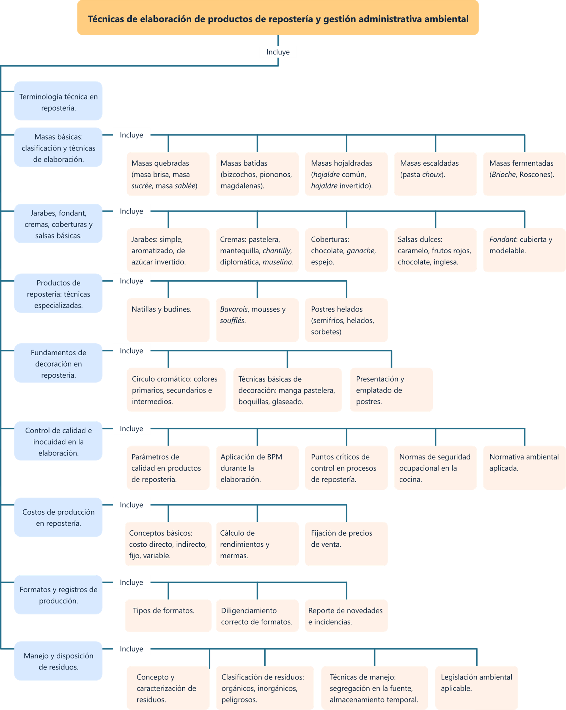

Glosario
Actividad de agua (aw): medida del agua disponible en un alimento para el crecimiento de microorganismos. valores bajos (< 0.85) inhiben el desarrollo microbiano.
Almíbar: disolución de azúcar en agua, de diferentes concentraciones, utilizada para humedecer bizcochos, conservar frutas o como base para helados.
Baño maría: técnica de cocción indirecta que consiste en colocar un recipiente dentro de otro con agua caliente, para una cocción suave y uniforme.
Bavarois: postre moldeado de textura sedosa a base de crema inglesa, gelatina y crema chantilly montada.
Boquilla: pieza metálica o plástica acoplada a la manga pastelera que da forma a la decoración (lisa, estrella, pétalo, hoja).
BPM (buenas prácticas de manufactura): conjunto de principios y procedimientos que garantizan la higiene e inocuidad en la producción de alimentos (decreto 3075 de 1997).
Crema pastelera: crema espesa elaborada con leche, yemas, azúcar y almidón, utilizada como relleno en múltiples preparaciones de repostería.
Cremar: técnica de batir mantequilla con azúcar hasta obtener una mezcla suave, esponjosa y de color pálido, incorporando aire.
Desecación: proceso en la elaboración de pasta choux donde se cocina la harina con agua y mantequilla para eliminar el exceso de humedad.
Emulsionar: mezclar dos líquidos inmiscibles (como grasa y agua) para obtener una mezcla homogénea y estable.
Escandallo: hoja de costos donde se detallan todos los ingredientes de una receta, sus cantidades y costos, para determinar el precio de venta.
Fondant: pasta de azúcar maleable utilizada para cubrir tortas (fondant de cobertura) o modelar figuras decorativas (fondant modelable).
Ganache: mezcla de chocolate y crema de leche caliente, utilizada como relleno, cobertura o base para trufas.
HACCP: sistema de análisis de peligros y puntos críticos de control, enfoque preventivo para garantizar la inocuidad de los alimentos.
Laminar: extender una masa en capas finas y uniformes mediante rodillo o laminadora, técnica fundamental en hojaldre.
Macerar: dejar reposar frutas en azúcar, licor o especias para que absorban sabores y se ablanden.
Merma: pérdida de materia prima durante el proceso productivo (cáscaras, recortes, evaporación), puede ser técnica o evitable.
Mise en place: término francés que significa "poner en su lugar"; organización y preparación previa de todos los elementos necesarios antes de comenzar a cocinar.
Montar: batir crema de leche o claras de huevo hasta que aumenten su volumen y adquieran textura espumosa y firme.
Pasta choux: masa escaldada elaborada con agua, mantequilla, harina y huevos, que se infla en el horno creando un interior hueco.
Punto de cinta: punto en el batido de huevos y azúcar donde la mezcla, al caer del batidor, forma una cinta que permanece visible en la superficie.
Templar: técnica de estabilización del chocolate mediante control de temperatura para obtener brillo, textura crujiente y evitar el florecimiento.
Vuelta (hojaldre): cada uno de los plegados que se realizan a la masa de hojaldre para crear múltiples capas (vuelta simple o de tres, vuelta doble o de cuatro).

Referencias bibliográficas
Congreso de Colombia. (24 de enero de 1979). Ley 9 de 1979, por la cual se dictan medidas sanitarias. Diario Oficial No. 35308.
https://www.funcionpublica.gov.co/eva/gestornormativo/norma.php?i=1177

Congreso de Colombia. (22 de diciembre de 1993). Ley 99 de 1993, por la cual se crea el Ministerio del Medio Ambiente y se organiza el Sistema Nacional Ambiental (SINA). Diario Oficial No. 41.146.
https://www.funcionpublica.gov.co/eva/gestornormativo/norma.php?i=297

Congreso de Colombia. (19 de diciembre de 2008). Ley 1259 de 2008, por medio de la cual se instaura en el territorio nacional la aplicación del comparendo ambiental. Diario Oficial No. 47.208.
https://www.funcionpublica.gov.co/eva/gestornormativo/norma.php?i=34388

Congreso de Colombia. (11 de julio de 2012). Ley 1562 de 2012, por la cual se modifica el Sistema de Riesgos Laborales. Diario Oficial No. 48.488. Recuperado de
https://www.funcionpublica.gov.co/eva/gestornormativo/norma.php?i=48365

Figoni, P. (2012). Cómo funciona la repostería: Fundamentos científicos de la repostería (1ª ed.). Editorial Acribia.

Friberg, B. (2013). El pastelero profesional: Técnicas de pastelería y panadería (1ª ed., 2 tomos). Ediciones Lecifood.

Gisslen, W. (2014). Panadería y repostería profesional (2ª ed.). Editorial Acribia.

INVIMA. (2020). Lineamientos para la aplicación de las Buenas Prácticas de Manufactura en establecimientos de alimentos. Instituto Nacional de Vigilancia de Medicamentos y Alimentos. https://www.invima.gov.co/biblioteca/lineamientos-certificados-bpm-cvl-registro-sanitario

McGee, H. (2017). La cocina y los alimentos: Enciclopedia de la ciencia y la cultura de la comida (1ª ed., 5ª reimpresión). Debate.

Ministerio de Ambiente y Desarrollo Sostenible. (26 de diciembre de 2019). Resolución 2184 de 2019, por la cual se adopta el código de colores para la separación de residuos sólidos. Diario Oficial No. 51.173.
https://www.minambiente.gov.co/documento-normativa/resolucion-2184-de-2019/

Ministerio de Salud. (10 de diciembre de 1997). Decreto 3075 de 1997, por el cual se reglamenta parcialmente la Ley 09 de 1979 y se dictan otras disposiciones. Diario Oficial No. 43.246.
https://www.minsalud.gov.co/Normatividad_Nuevo/decreto%203075%20DE%201997.pdf

Ministerio de Salud y Protección Social. (26 de mayo de 2015). Decreto 1072 de 2015, por medio del cual se expide el Decreto Único Reglamentario del Sector Trabajo. Diario Oficial No. 49.523. https://www.funcionpublica.gov.co/eva/gestornormativo/norma.php?i=72173

Ministerio de Vivienda, Ciudad y Territorio. (20 de diciembre de 2013). Decreto 2981 de 2013, por el cual se reglamenta la prestación del servicio público de aseo. Diario Oficial No. 48.998.
https://www.funcionpublica.gov.co/eva/gestornormativo/norma.php?i=56035

Ministerio de Ambiente y Desarrollo Sostenible. (26 de mayo de 2015). Decreto 1076 de 2015, por medio del cual se expide el Decreto Único Reglamentario del Sector Ambiente. Diario Oficial No. 49.523.
https://www.funcionpublica.gov.co/eva/gestornormativo/norma.php?i=78153

SENA. (2020). Manual de Buenas Prácticas de Manufactura para servicios de alimentación. Dirección de Formación Profesional, Servicio Nacional de Aprendizaje. [Disponible en plataforma Sofía Plus y Territorium para aprendices SENA]

Suas, M. (2014). Panadería y pastelería avanzadas: Enfoque profesional (1ª ed.). Ediciones Lecifood.

Créditos
Nombre | Cargo | Centro de Formación y Regional
Claudia Johanna Gómez Pérez | Responsable del Ecosistema de Recursos Educativos Digitales (RED) | Centro Agroturístico - Regional Santander
Miguel de Jesús Paredes Maestre | Responsable de la línea de producción | Centro de Comercio y Servicios - Regional Atlántico
Yina Paola Castro Zarate | Experta temática | Centro de Comercio y Servicios -Regional Atlántico
Jair Enrique Coll Gallardo | Evaluador instruccional | Centro de Comercio y Servicios -Regional Atlántico
Luis Gabriel Urueta | Diseñador web | Centro de Comercio y Servicios – Regional Atlántico
Álvaro Guillermo Araújo Angarita | Desarrollador full stack | Centro de Comercio y Servicios – Regional Atlántico
Alexander Rafael Acosta Bedoya | Animador y productor audiovisual | Centro de Comercio y Servicios – Regional Atlántico
Nelson Iván Vera Briceño | Animador y productor audiovisual | Centro de Comercio y Servicios – Regional Atlántico
Luz Karime Amaya Cabra | Evaluador de contenidos inclusivos y accesibles | Centro de Comercio y Servicios - Regional Atlántico
Laura Daniela Burgos Rueda | Evaluador de contenidos inclusivos y accesibles | Centro de Comercio y Servicios - Regional Atlántico
Jonathan Adié Villafañe | Validador y vinculador de recursos digitales | Centro de Comercio y Servicios - Regional Atlántico
Karine Isabel Ospino Fritz | Validador y vinculador de recursos digitales | Centro de Comercio y Servicios - Regional Atlántico

